Tableau des syllabes
- Pour lire de mieux en mieux, je m’entraine à lire de$ syllabe$.
- J’essaye de lire les syllabe$ de plu$ en plu$ vite sans erreur (si je me trompe, je reli$ la syllabe). Je peux colorier les syllabe$ qui me posent de$ problème$.
- Je note me$ progrè$ en me chronométrant. Je li$ de plu$ en plu$ vite. Bravo !

tau | lau | mau | fau | vau | pau | sau | rau
foi | boi | noi | loi | roi | soi | doi | moi
nan | dan | can | ran | jan | fan | lan | man
bou | fou | dou | tou | rou | pou | cou | sou
mon | ron | son | fon | bon | lon | don | pon
té | fé | dé | bé | vé | jé | mé | ré
feau | beau | veau | deau | neau | leau | meau | jeau
pen | fen | ten | sen | len | ben | jen | den
tè | pè | sè | lè | nè | rè | vè | mè
chi | chu | che | cha | chou | ché | chon | choi
ja | je | ji | jon | jou | jè | joi | ju
tra | fra | bra | gra | pra | cra | vra | kra
pla | blé | glu | cli | plu | blo | clou | floi
gu | ga | gui | guè | gou | gon | goi | gan
gne | gno | gné | gna | gnou | gnan | gnè | gnon

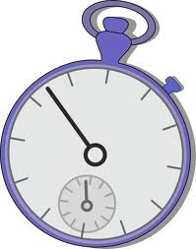
date | temps mis pour la lecture du tableau
 | ………. minute(s) ………. secondes
 | ………. minute(s) ………. secondes
 | ………. minute(s) ………. secondes
 | ………. minute(s) ………. secondes
 | ………. minute(s) ………. secondes

